B10815057 Algorithms homework2 bonus

1. 使用10萬個數字測試

一般PARTITION: 耗時:135ms

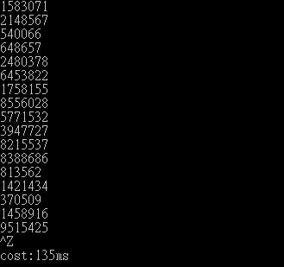

HOARE-PARTITION: 耗時:23ms

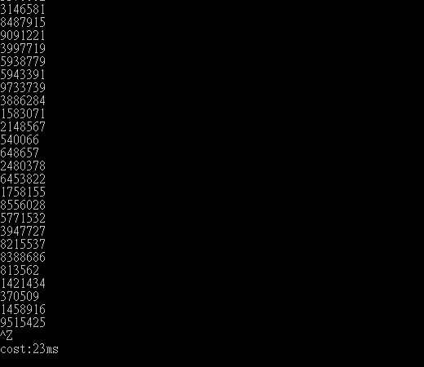

原因:一般partition遇到的if較多，所以執行起來會比較慢

2.M在30~80區間最好

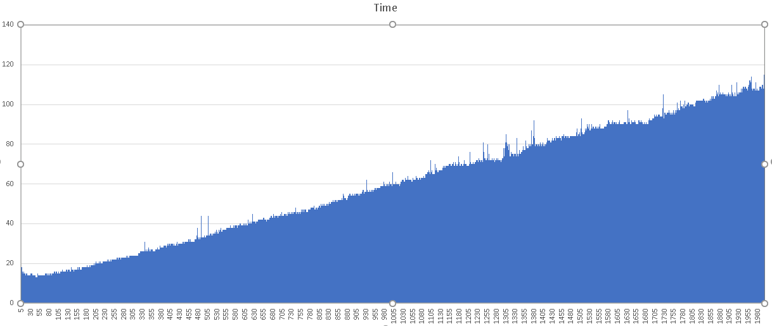

{

best